STABILITATEA AMPLIFICATORULUI CU REACŢIE

În situaţiile practice, reacţia negativă se poate transforma printr-o anumită pulsaţie în reacţie pozitivă, situaţi în care amplificatorul devine oscilator.
${\underline{A}}_{r}=\frac{\underline{A}}{1+\underline{β}\underline{A}};β,A∈ℜ$
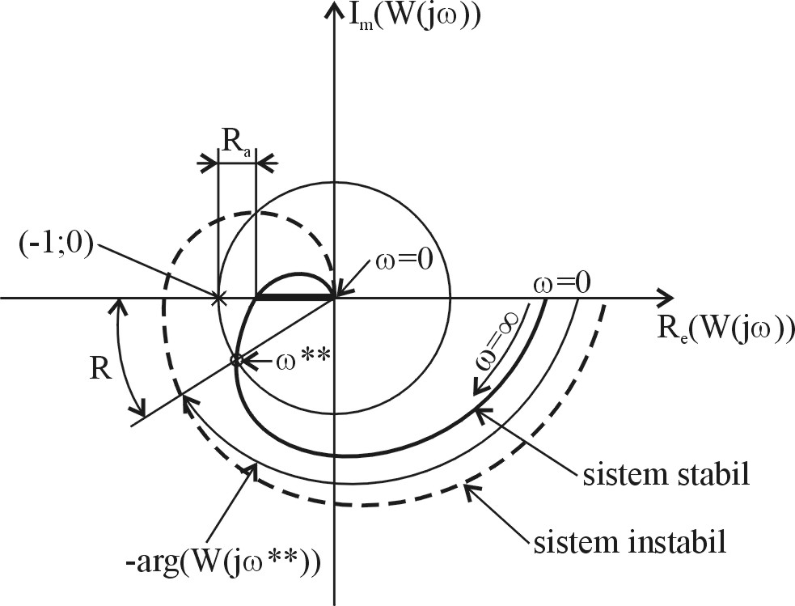
- reacţie negativă$Aβ<0$
- $${\underline{A}}_{r}=\frac{A}{1+\left|βA\right|}<A$$
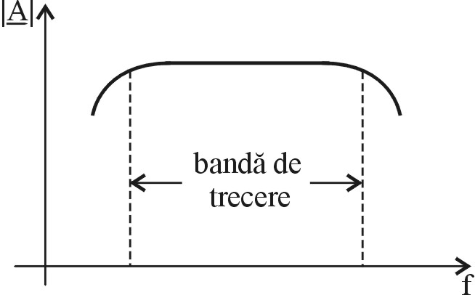

În această situaţie amplificatorul funcţionează necondiţionat, stabil.
La marginile benzii de trecere intervine efectul elementelor reactive din circuitele amplificator şi prin urmare amplificarea va fi complexă.
$\begin{aligned}\underline{A}=A(jϖ) \\ ϖ→1−\underline{β}\underline{A}=0⇒\text{ amplif}\text{.}\text{ se transforma in oscilator} \\ \underline{β}\underline{A}=1\begin{aligned}\left\{\left|β\right|\left|A\right|=1−\left(2\right)−\text{conditie de amplitudine} | \right.\end{aligned} \\ \end{aligned}$
Problema stabilităţii amplificatorului cu reacţie poate fi studiată prin mai multe metode:
- metoda locului rădăcinilor. Este o metodă foarte matematizată, utilizată cu precădere în automatică.
- criteriul lui Nyquist.
- metoda diagramelor Bode.

Ultimele două metode prezintă avantajul că pentru studiul stabilităţii utilizează caracteristicile de frecvenţă ale amplificatorului, care pot fi determinate experimental şi prin urmare aceste metode au o largă aplicabilitate.

CRITERIUL LUI NYQUIST

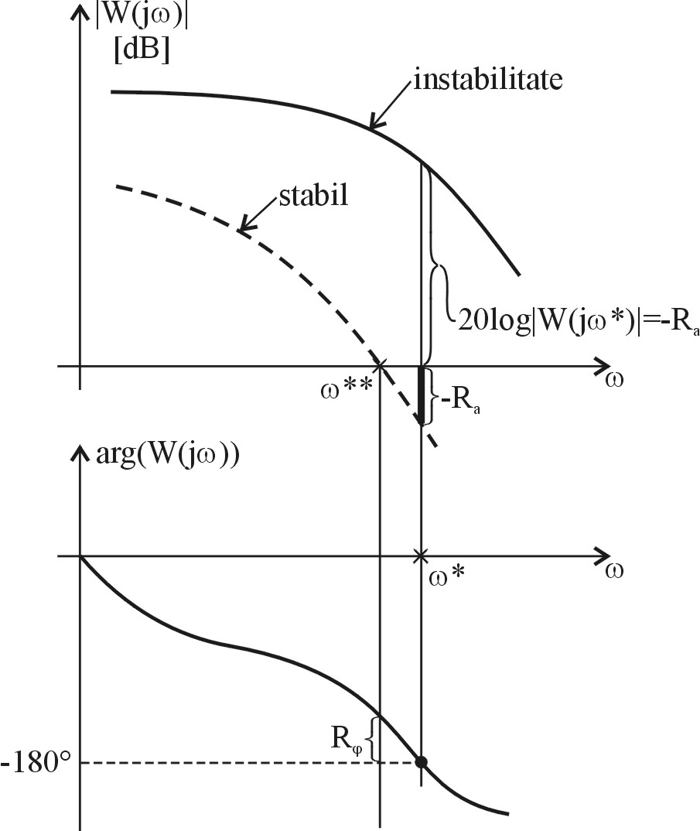

Un amplificator cu reacţie negativă este stabil numai dacă hodograful transmisiei pe buclă, , nu ocoleşte punctul critic(-1, 0).
Pentru a preveni apariţia oscilaţiilor este necesar ca cele două condiţii de amplitudine şi de fază să nu fie satisfăcute simultan. În cazul unui amplificatro cu reacţie negativă se introduce din principiu un defazaj de $\text{180}°$ pe bucla amplificare – circuit de reacţie.
$ϕ_{A}+ϕ_{β}=\text{180}\text{°+}ϕ_{\text{sup}l}=\text{360}°⇒ϕ_{\text{sup}l}=\text{180}°(3')$
(3’) – condiţia de fază a unui amplificator cu reacţie negativă.
$\begin{aligned}\left|A\right|\left|β\right|≥1,ϕ_{\text{sup}l}<\text{180}°(4) \\ \left|A\right|\left|β\right|<1,ϕ_{\text{sup}l}≥\text{180}°(5)\end{aligned}$
Relaţiile (4) şi (5’) pot fi puse în legătură cu hidrograful lui Nyquist şi pe această bază rezultând justeţea criteriului lui Nyquist.
Pe baza hidrograful lui Nyquist pot fi definiţi nişte parametrii ce caracterizează stabilitatea amplificatorului.
Un amplificator cu reacţie negativă este cu atât mai stabil cu cât rezerva de fază şi rezerva de amplitudine au valori mai mari.
$\begin{aligned}R_{a}=\text{20}\text{log}\frac{1}{\left|w\left({jϖ}^{}\right)\right|}=ϖ^{}→\text{arg}\left(w\left(jϖ\right)\right)=\text{180}\text{°=}\text{20}\text{log}1−\text{20}\text{log}\left|w\left({jϖ}^{}\right)\right| \\ R_{ϕ}=\text{180}\text{°+}\text{arg}\left|w\left({jϖ}^{\text{**}}\right)\right| \\ ϖ^{\text{**}}→\left|w\left({jϖ}^{\text{**}}\right)\right|=1\end{aligned}$
Pentru ca amplificatorul cu reacţie să fie stabil este necesar ca $R_{a}$ să fie mai mare ca 0.

Studiul stabilităţii utilizând caracteristicile Bode
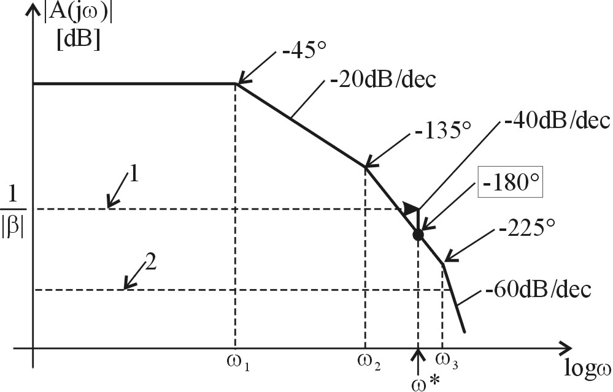

Studiul stabilităţii pe baza criteriului lui Nzquist poate fi extins la caracteristicile de frecvenţă ale lui $w(jϖ)$
$R_{a}=−\text{20}\text{log}$

În situaţia din figură, $R_{a}<0$ şi prin urmare amplificatorul este instabil.

Obs
În aplicaţiile practice se lucrează de regulă cu o rezervă de fază $R_{ϕ}=\text{45}°$ şi $R_{a}=\text{20}\text{dB}$

Studiul stabilităţii pe baza caracteristicilord e frecvenţă ale amplificatorului de bază

Avantajele acestui studiu sunt legate de faptul că în timp ce caracteristicile de frecvenţă a lui $w\left(jϖ\right)$ trebuie măsurate, caracteristicile de frecvenţă ale amplificatorului de bază sunt disponibile ca date de catalog.
Metoda este aplicabilă numai în cazul $β\left(jϖ\right)=β$ real (situaţia cea mai frecventă întâlnită în aplicaţiile practice).

$\begin{aligned}\left|w\left(jϖ\right)\right|=\text{20}\text{log}\left|A\left(jϖ\right)\right|⋅\left|β\right|=\text{20}\text{log}\left|A\left(jϖ\right)\right|−\text{20}\text{log}\frac{1}{\left|β\right|}\left[\text{dB}\right] \\ w\left(jϖ\right)=A\left(jϖ\right)⋅β \\ \text{arg}\left(w\left(jϖ\right)\right)=\text{arg}\left(A\left(jϖ\right)\right)\end{aligned}$
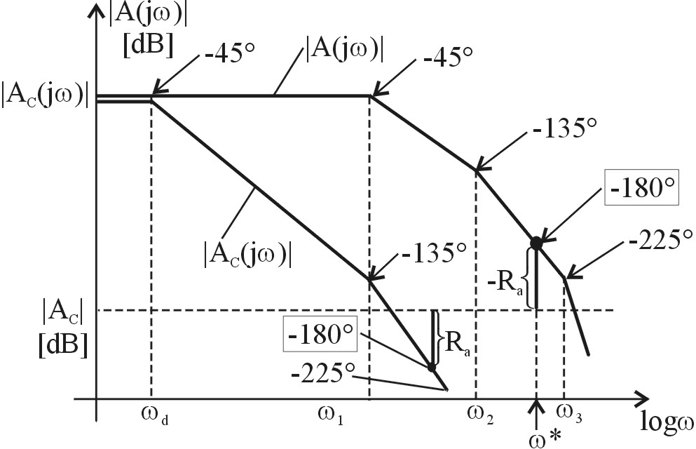
Pentru simplitatea expunerii vom considera cazul unui amplificator având funcţia răspuns la frecvenţă cu mai mulţi poli. Se va considera de asemenea că aceşti poli sunt suficient de îndepărtaţi între ei încât să nu se influenţeze.

Caracteristica amplificare – frecvenţă a amplificatorului de bază reprezintă faţă de axa corespunzătoare lui $\frac{1}{\left|β\right|}$ chiar transmisia pe buclă $w\left(jϖ\right)$ şi prin urmare în aceste condiţii putem face studiul stabilităţii.
Pentru amplificarea cu reacţie (1) amplificatorul cu recţie este stabil.
Se constată că pericolul instabilităţii amplificatorului cu reacţie apare la valori mici ale amplificării, de aceea în cataloage se specifică frecvent că amplificatorul e stabil până la o amplificare minimă, de regulă 1. (fără circuite suplimentare de evitare a oscilaţiilor)

Compensarea (corecţia amplificării cu reacţie)

În situaţia în care ca urmare a amplificării reacţiei amplificatorului devine instabil, se procedează la corecţia lui, la compensarea lui în scopul asigurării stabilităţii în funcţionare.
Problema se rezolvă în principiu acţionând asupra caracteristicilor de frecvenţă ale amplificatorului de bază, în sensul ca, caracteristica amplificare – frecvenţă să cadă mai repede în raport cu caracteristica de fază – frecvenţă. Există mai multe metode de corecţie şi compensare:

Corecţia cu pol dominant

Această metodă presupune introducerea în funcţia răspuns la frecvenţă a amplificatorului necorectat a unui pol situat la frecvenţe mult mai joase faţă de primul pol din funcţia răspuns la frecvenţă.
$\begin{aligned}A\left(jϖ\right)=\frac{A}{\left(1+j\frac{ϖ}{ϖ_{1}}\right)\left(1+j\frac{ϖ}{ϖ_{2}}\right)\left(1+j\frac{ϖ}{ϖ_{3}}\right)}\left(1\right) \\ A_{C}\left(jϖ\right)=\frac{A}{\left(1+j\frac{ϖ}{ϖ_{d}}\right)\left(1+j\frac{ϖ}{ϖ_{1}}\right)\left(1+j\frac{ϖ}{ϖ_{2}}\right)\left(1+j\frac{ϖ}{ϖ_{3}}\right)}\end{aligned}$
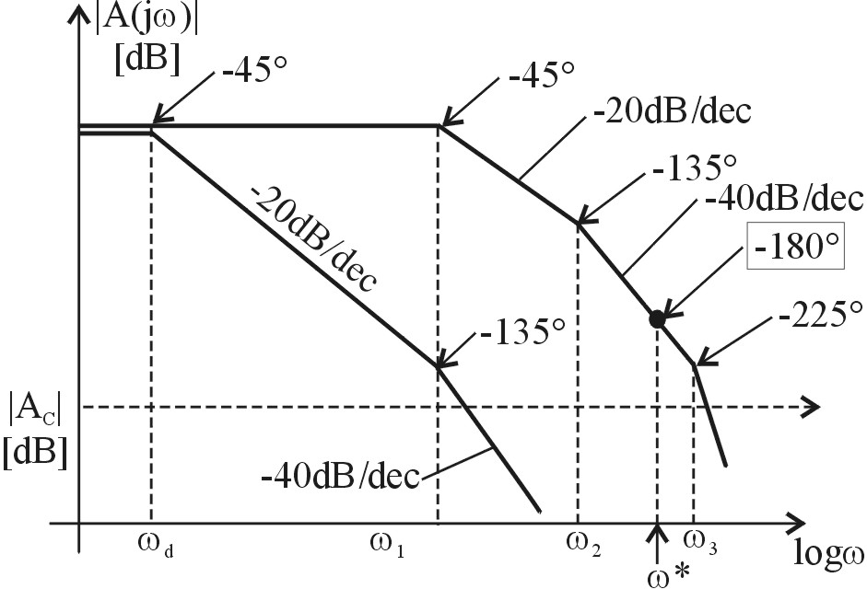
$$ϖ_{d}\text{<<}ϖ_{1}$$
În lipsa corecţiei, pentru valoarea dorită a amplificării cu reacţie, amplificatorul este instabil $R_{a}<0$
Pulsaţia polului dominant se stabileşte în aşa fel încât să fie asigurată o rezervă de fază de $\text{45}°$

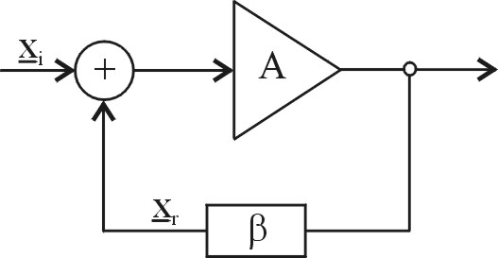
$\begin{aligned}\text{20}\text{log}\left|\frac{A}{1+j\frac{ϖ}{ϖ_{d}}}\right|=\text{20}\text{log}\frac{A}{\frac{ϖ}{ϖ_{d}}} \\ ϖ=ϖ_{1}:\text{20}\text{log}\frac{A}{\frac{ϖ}{ϖ_{d}}}=\text{20}\text{log}\left|A_{r}\right| \\ \frac{A}{\frac{ϖ}{ϖ_{d}}}=A_{r}⇒ϖ_{d}=ϖ_{1}\frac{A_{r}}{A}\end{aligned}$

Metoda s implementează fizic conectând un condensator între două etaje succesive ale amplificatorului. Amplificatoarele integrate au prevăzute în acest scop un terminal coresunzător.

